

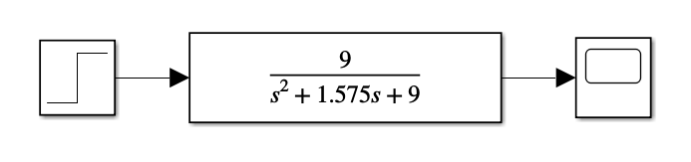

Fig. x. Diagrama de bloques de la función de transferencia

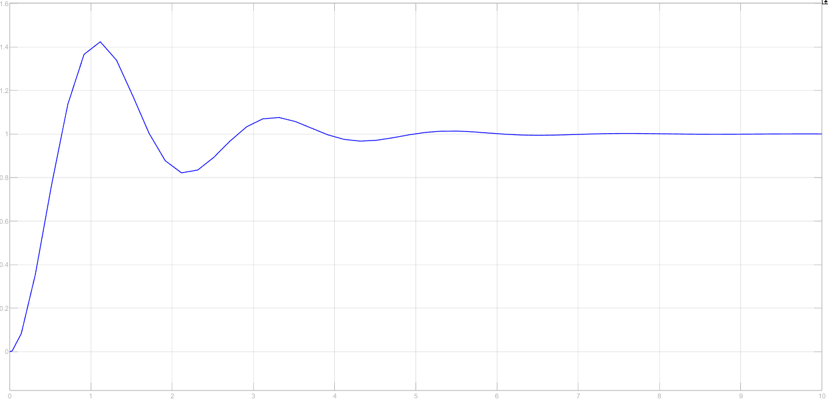

Grafica x. Respuesta de la función de transferencia

La fuente controlada **reduce el amortiguamiento total** o **aumenta la energía inyectada** al sistema. En este caso:

* Si no estuviera la fuente controlada, el voltaje de entrada iría directo a la red RLC pasiva.
* Pero con la fuente controlada, parte del efecto de la corriente vuelve como voltaje adicional, haciendo el sistema **más activo** (potencialmente menos amortiguado).

En números:

* El sistema tiene una amortiguación ζ=0.2625\zeta = 0.2625ζ=0.2625 → subamortiguado.
* Si **el valor de la ganancia** en la fuente controlada (aquí, "3") fuera mayor, **el sistema podría llegar a ser inestable** (si ζ<0\zeta < 0ζ<0).

La **fuente controlada actúa como una realimentación activa** que:

* **Modifica la amortiguación** del sistema.
* **Aumenta la energía efectiva** en el circuito.
* **Puede hacer que el sistema tenga oscilaciones más pronunciadas** o incluso se vuelva inestable si se incrementa su ganancia.